Приложение № 1 к постановлению
главного управления архитектуры и
градостроительства Рязанской области
от 07 ноября 2022 г. № 637-п
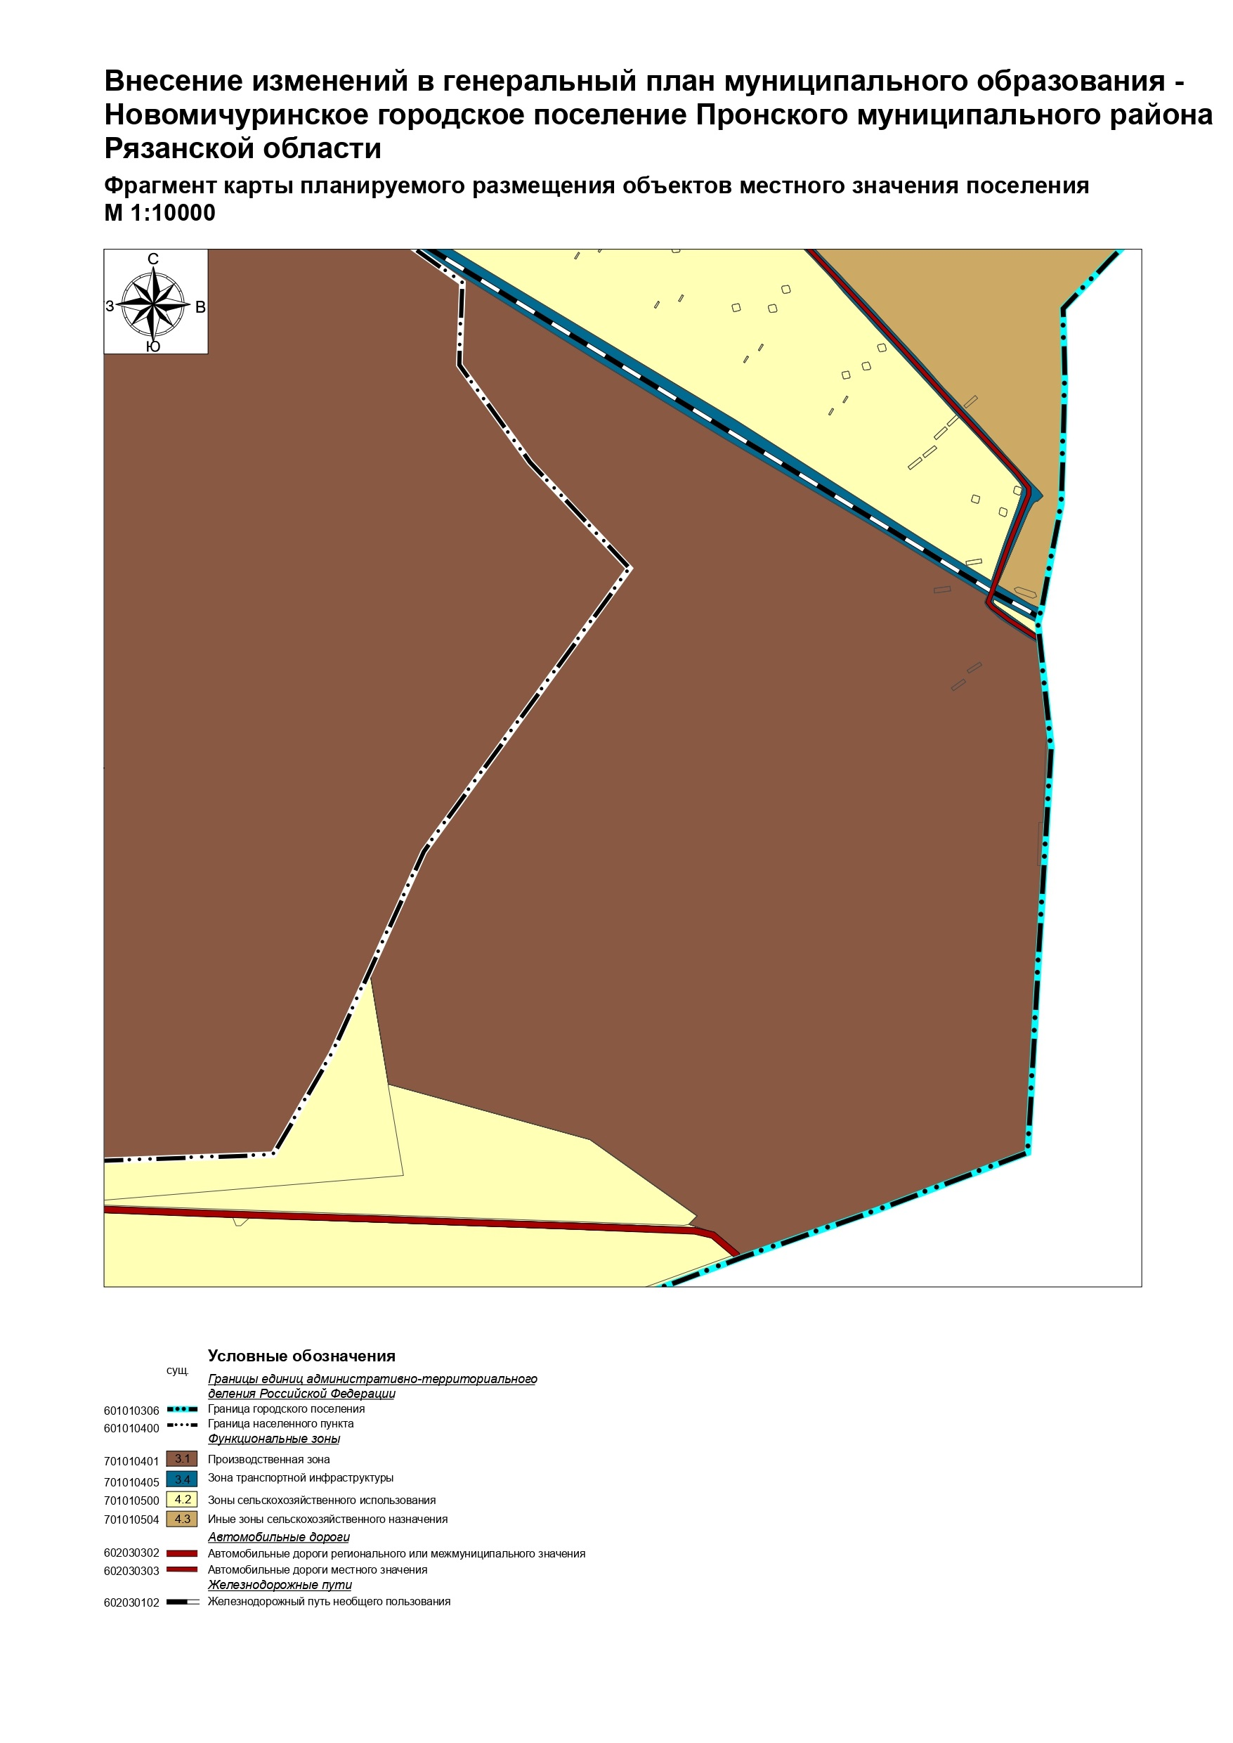
2

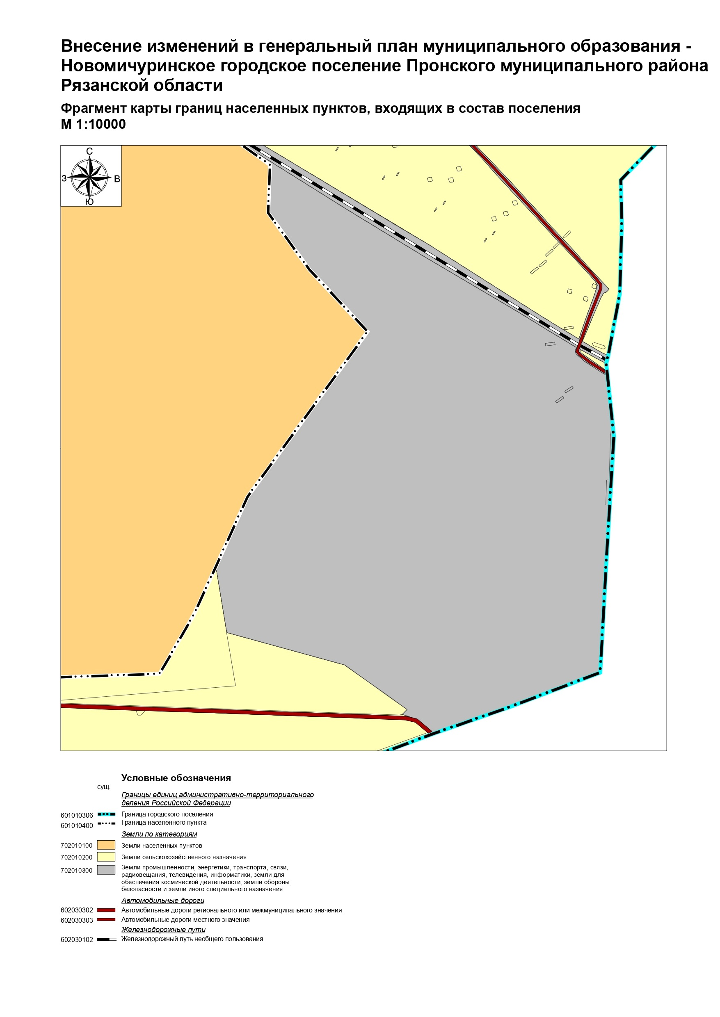
3

